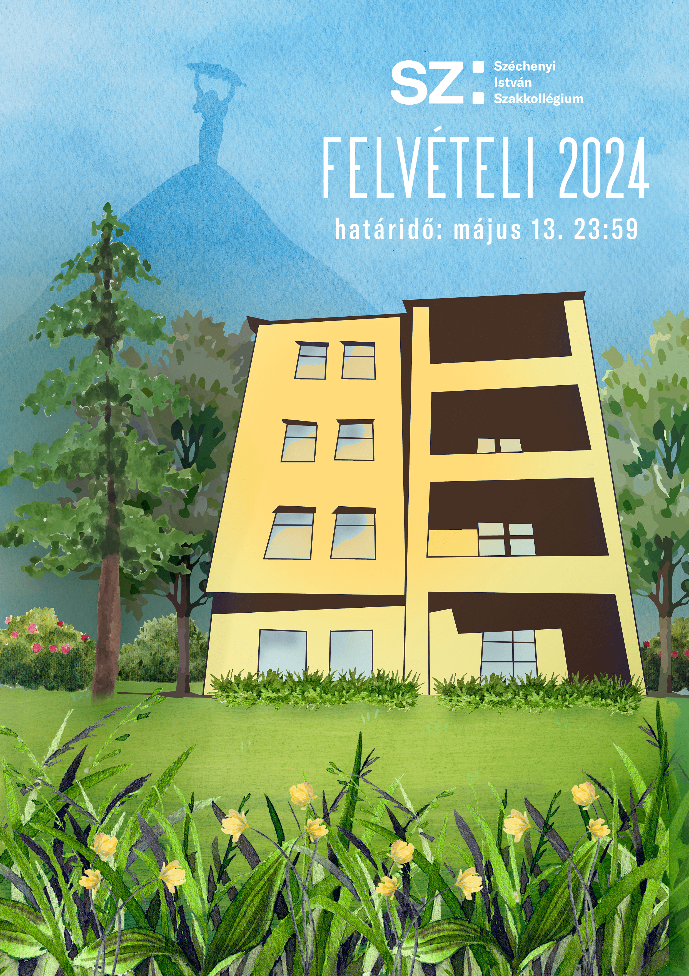

Kedves Felvételiző!
Ez a Széchenyi István Szakkollégium felvételi kérdőíve. A kérdőív kitöltése előtt a Szakkollégiumról és a felvételi menetéről olvashatsz hasznos és lényeges információkat.

A SZISZ-ről
A SZISZ egyszerre nyújt lehetőséget elmélyült szakmai munkára, mely remekül kiegészíti, illetve túlmutat az egyetemi oktatáson, emellett aktív közösségi életet jelent egy impulzív és érdeklődő közegben.
A SZISZ-ben az egyetemi oktatástól eltérően a szakmai munka pillérei a kiscsoportos, interaktivitásra épülő kurzusok, amelyek lehetőséget adnak a szakterületükön kiemelkedő oktatókkal való intenzív kapcsolat kialakítására is. A tudományos tevékenység alapja a kurzusrendszer, amely egyrészt egy szakterület alaposabb megismerését, másrészt általánosabb tudományos igényű ismeretbővítést tesz lehetővé.
Felvételizőként eldöntheted, melyik szakterületre, úgynevezett sávra felvételizel, azaz melyik lesz az a tudományterület, amelyikkel kiemeltebben szeretnél foglalkozni a Kollégiumban. A sávrendszer igazi SZISZ-es kuriózumnak számít: Globális Politika, Kormányzati Gazdaságtan, Data & Finance és Szociológia sávjaink 4 féléven át tartó kurzusain elmélyülhetsz az érdeklődésednek megfelelően, és a gyakorlatban is alkalmazhatod a megszerzett tudást. A SZISZ minden félévben ismeretbővítő kurzusokat is kínál a legváltozatosabb témákban.
Szakkollégistaként közösségi programokat is szervezünk: kirándulást, tábort, bulit, beszélgetést, esti kosarazást, focimeccset, közös múzeum- és színházlátogatást. A SZISZ-ben megtalálhatod azt a szakmai és/vagy tudományos területet, amely igazán hozzád illik, ezzel megalapozva saját szakmai pályádat. Az egyetemi éveid hasznos és tartalommal teli eltöltéséhez pedig rengeteget ad hozzá a szakmai kibontakozás, a szoros közösségi élet és a kapcsolati háló kialakításának lehetősége.

Kik felvételizhetnek a SZISZ-be?
A Széchenyi István Szakkollégiumba budapesti egyetemek olyan hallgatói jelentkezhetnek, akiknek:
- érettségi vizsgától a felvételi időpontjáig legfeljebb négy év telt el (tehát 2020-ban vagy azóta érettségiztek), és
- olyan nappali tagozatos egyetemi alapszakra vagy osztatlan képzésre járnak, amelynek első szemeszterét sikeresen lezárták, de a negyedik szemesztert még nem fejezték be.
Ha úgy döntesz, hogy hozzánk felvételizel, párhuzamosan másik szakkollégiumba nem adhatod be jelentkezésed, és kizáró ok, ha a félévben felvételiztél már másik szakkollégiumba. Továbbá nem lehetsz párhuzamosan másik szakkollégium tagja sem. A kurzusokon gyakran angol nyelvű irodalmak feldolgozása a feladat, ezért az angol nyelv ismerete követelmény.

A felvételi felépítése
A felvételi írásbeli és szóbeli részből áll. A felvételi folyamat során egy vagy két sávra adhatod be a jelentkezésedet. Dönthetsz úgy, hogy csak egy sávot jelölsz, vagy dönthetsz két sáv megjelölése mellett, ekkor egy preferenciasorrendet kell felállítanod. Ajánljuk a második sáv megjelölését, ha nem tudsz dönteni a két sáv közül, és mindkettőben el tudnál mélyülni négy féléven keresztül. Ugyanakkor fontos, hogy csak egy sávra nyerhetsz felvételt.
A sávodhoz kapcsolódó szakmai kérdések a szóbelin és az írásbelin is előkerülnek. A kérdőív vége felé találhatóak a sávos esszékérdések, ez utóbbiakból két kérdést kell kifejtened. Ha egy sávot jelöltél meg, akkor legalább az egyiket a sávod kérdései közül kell választanod, amennyiben két sávot jelöltél meg, akkor az egyiket az egyik, a másikat a másik választott sávod kérdései közül kell választanod.
A felvételi szóbeli részére 2024. május 25 – június 2. között kerül sor a SZISZ épületében, a Ménesi út 94.-ben, amelyre mindenkit behívunk, aki leadta az írásbeli kérdőívét. A szóbelid időpontjáról e-mailben értesítünk, legkésőbb május 17-ig. Ha esetleg nem kapnál értesítőt, pedig leadtad a kérdőívet, azt mindenképp jelezd a febelnok@szisz.hu címen!
A szóbeli felvételi nagyjából 30 percet vesz igénybe, ahol a gondolkodásmódodra, világnézetedre és személyiségedre leszünk kíváncsiak. Amennyiben a szóbelivel kapcsolatban valamilyen speciális igényed merül fel, kérlek írd meg nekünk a kérdőív elküldésekor!

Kérdőív leadása
Küldd el a felvételi kérdőíved Word és PDF formátumú verzióját a febelnok@szisz.hu-ra 2024. május 13-án 23:59-ig. (A fájlt az alábbi formátum alapján nevezd el: Vezetéknév_Keresztnév_2024)
Ezenkívül a kitöltött kérdőívet leadhatod nyomtatott formában legkésőbb 2024. május 13-án:
- 20.00-ig a BCE Központi Könyvtárában lévő dobozba (1092 Budapest Közraktár utca 4-6.) vagy
- 20.00-ig az ELTE TáTK portájával szemben lévő dobozba (Budapest, Pázmány Péter stny. 1/A, 1117)
- 23:59-ig a SZISZ lakhelyén, a Ménesi úti épületünk bejáratánál lévő dobozba (1118 Budapest, Ménesi út 94.).
Ha a 9. kérdéshez kézzel készíted el a választ, azt elég a kinyomtatott verzióban megjeleníteni. Az emailben csatolt Word dokumentumban tehát üresen hagyhatod a 9. kérdést.

Kérjük, add meg az alábbi adataidat!
Név: Szöveg beírásához kattints vagy koppints ide.
Születési év, hónap: Szöveg beírásához kattints vagy koppints ide.
Érettségi éve: Szöveg beírásához kattints vagy koppints ide.
Egyetem, kar, szak, évfolyam (ha több van, mind):
Szöveg beírásához kattints vagy koppints ide.
Középiskola: Szöveg beírásához kattints vagy koppints ide.
Melyik településről származol: Szöveg beírásához kattints vagy koppints ide.
Mobilszám: Szöveg beírásához kattints vagy koppints ide.
E-mail: Szöveg beírásához kattints vagy koppints ide.
Választott sávod: Jelölj ki egy elemet.
Második választott sáv (opcionális): Jelölj ki egy elemet.
Többnyire bentlakó embereket keresünk, mert a közösségünk egyik legfontosabb pillére az együttlakás, de van lehetőség nem bentlakóként is felvételt nyerni.
(A végleges döntést majd csak a szóbelin kell meghoznod.)
Be tervezel költözni a kollégiumba? Jelölj ki egy elemet.
Ha nem, miért? Szöveg beírásához kattints vagy koppints ide.
Hol hallottál a SZISZ-ről először? Szöveg beírásához kattints vagy koppints ide.

Kérjük jelöld meg, mely napszakban NEM tudnál részt venni a szóbelin!

Május 25. | Délelőtt | ☐ | Május 30. | Délelőtt | ☐
Május 25. | Délután | ☐ | Május 30. | Délután | ☐
Május 26. | Délelőtt | ☐ | Május 31. | Délelőtt | ☐
Május 26. | Délután | ☐ | Május 31. | Délután | ☐
Május 27. | Délelőtt | ☐ | Június 1. | Délelőtt | ☐
Május 27. | Délután | ☐ | Június 1. | Délután | ☐
Május 28. | Délelőtt | ☐ | Június 2. | Délelőtt | ☐
Május 28. | Délután | ☐ | Június 2. | Délután | ☐
Május 29. | Délelőtt | ☐
Május 29. | Délután | ☐

Kijelentem a felvételi kérdőív leadásával, hogy igazak rám az alábbiak:
- Budapesti egyetem hallgatója vagyok, akinek érettségi vizsgáitól a SZISZ-es felvételije időpontjáig legfeljebb négy év telt el (tehát 2020-ban vagy utána érettségiztem), és van olyan nappali tagozatos alap- vagy osztatlan egyetemi szakom, amelynek első szemeszterét sikeresen lezártam, de negyedik szemeszterét még nem fejeztem be.
- A 2023/2024-es tanév tavaszi félévében párhuzamosan másik szakkollégiumba nem adtam be a jelentkezésemet, valamint tagja sem vagyok.
- Tisztában vagyok vele, hogy amennyiben bármelyik feltétel nem igaz rám, úgy – akár visszamenőlegesen is– a sziszes felvételim érvénytelen.
- Jelentkezésem leadásával hozzájárulok ahhoz, hogy a Szakkollégium a megadott adataimat tárolja, illetve kezelje a felvételi szervezése végett.

Mielőtt elkezded kitölteni a felvételit, erre a két dologra kérünk, hogy ügyelj!

- Ne változtass a szövegdobozok formázásán!

- Nyugodtan nézz utána a kérdéseknek, de elsősorban a saját gondolataidra vagyunk kíváncsiak.
Szöveg beírásához kattints vagy koppints ide.
1. A diszkriminációra lehet válasz a pozitív diszkrimináció?
2. Költsön az állam nem vallásosak pénzéből egyházakra?
Szöveg beírásához kattints vagy koppints ide.

3. Meddig korlátozható az emberek kényelme a klímavédelem érdekében?
Szöveg beírásához kattints vagy koppints ide.
4. Az esemény utáni tabletta családpolitikai kérdés?
Szöveg beírásához kattints vagy koppints ide.

5. Bármit szabad, amíg csak gondolatban teszed?
Szöveg beírásához kattints vagy koppints ide.

Szöveg beírásához kattints vagy koppints ide.
6. Kell pénzt adni a kéregetőknek?
7. Mi az az elvárás, amit megszüntetnél?
Szöveg beírásához kattints vagy koppints ide.

Szöveg beírásához kattints vagy koppints ide.
8. Mitől függ a magyarok boldogsága?
9. Jelenítsd meg, te milyen közmondás lennél! (Rajzolj, fess, szerkessz, fotózz, forgass videót, stb.)
Szöveg beírásához kattints vagy koppints ide.

Sávos esszékérdések
Az alábbi kérdések közül válassz ki kettőt, és bővebben, nagyjából egy-egy oldalban fejtsd ki őket! Ha egy sávot jelöltél meg, az egyik kérdést ahhoz kapcsolódóan, a másikat szabadon választhatod meg. Ha két sávot jelöltél meg, a két választott sávhoz kapcsolódó kérdésekből válassz egyet-egyet.
Globális politika:
- Nemzetek Európája vagy Európai Egyesült Államok?
- Népirtás folyik Palesztinában?
- Indokold meg, miért (nem) zajlik ma újragyarmatosítás?
Kormányzati gazdaságtan:
- Érvelj a feltétel nélküli alapjövedelem ellen/mellett!
- Szükség van nemzeti nagytőkésekre?
- Mire vezetnél be árplafont, és mire árpadlót?
Data & Finance:
- Elérhető a teljes készpénzmentesség itthon? Milyen hatásai lennének ennek?
- Mi lesz a következő nagyobb méretű buborék (pl. DOTCOM, tulipánmánia stb.), ami ki fog durranni?
- Mi a különbség a tőzsdei kereskedés és a sportfogadás között?
Szociológia:
- Milyen társadalmi hatásai vannak a gyűlöletkampányoknak?
- Segít a közösségi média a kisebbségek társadalmi elfogadottságában, vagy csak tovább növeli a különbségeket?
- „Ma egy gyerek legfontosabb adata az irányítószáma”. Egyetértesz az állítással?
- Esszékérdés
(az egyetlen vagy elsődlegesen választott sávodnak megfelelő)
Szöveg beírásához kattints vagy koppints ide.

- Esszékérdés
(szabadon választott vagy a második sávodnak megfelelő)
Szöveg beírásához kattints vagy koppints ide.

Szöveg beírásához kattints vagy koppints ide.
Ha egy percig hallana az egész világ, mit mondanál az embereknek?
Szöveg beírásához kattints vagy koppints ide.
Van olyan dolog, amit morálisan ellenzel, mégis csinálsz?
Szöveg beírásához kattints vagy koppints ide.
Te mit kutatnál? Mi lenne a témád, hogy kezdenél neki, mi lenne a társadalmi hozzáadott értéke, és személy szerint neked miért fontos?

Szöveg beírásához kattints vagy koppints ide.
Milyen más (diák-, sport-, egyéb) szervezet vagy közösség tagja vagy?
Szöveg beírásához kattints vagy koppints ide.
És amikor szabad az idő?

Szöveg beírásához kattints vagy koppints ide.
Milyen programot szerveznél a SZISZ-be?

Szöveg beírásához kattints vagy koppints ide.
Miért szeretnél sziszes lenni?

Köszönjük, hogy kitöltötted a kérdőívet! Most már nincs más dolgod hátra, mint május 13. 23:59-ig elküldeni a kitöltött felvételit Word és PDF formátumban a febelnok@szisz.hu-ra (a Kérdőív leadása fejezetnek megfelelően). A szóbeli felvételi időpontjáról május 17-ig fogunk értesíteni.
a sziszesek

